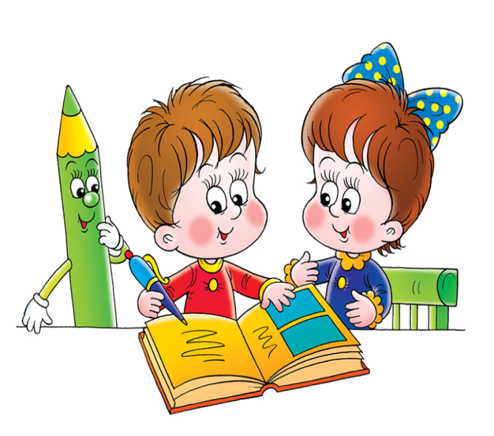 | Настоящее удостоверение выдано  Османовой Ильвине  в том, что она  изучила «Азбуку».  Знает 33 буквы русского алфавита, научилась складывать буквы в слоги, слова в предложения, т. е. ЧИТАТЬ!!!  Учитель: _________Алиева С.С.

Удостоверение

Сценарий праздника для первоклассников
«Прощай, Азбука!»
1.Алеша:
Праздник начинается,
Гости улыбаются,
А дети постараются
Сегодня показать,
Всё – чему учились,
Всё – к чему стремились,
Потому что есть у нас,
Что вам рассказать.
2. Кирилл:
Буквы мы узнали,
Слоги прочитали
И сложили слоги
В целые слова.
- Станислав:
Тому, кто хочет много знать,
Кто хочет книги прочитать
Про горы и долины,
Про водные глубины,
Про реки, звезды и моря –
Не обойтись без азбуки, друзья!
4.Павел
С этой книжкой - самой первой
Каждый путь свой начинал,
Чтоб пройти маршрутом верным
На заветный перевал.
5. Пантелей
Звуки свистели и звуки шипели,
Гласные громко песенки пели.
А мы составляли из слов предложенья,
Потом находили в словах ударенье.
6. Денис
Ель, топор, лопата, руки.
В каждом слове слышим звуки.
Звуки эти разные –
Гласные, согласные.
7. Никита
Буквы гласные мы любим
И все больше с каждым днем
Мы не просто их читаем
Эти звуки мы поем.

8. Даниил
Воздух свободно идет через рот
Нет препятствий разных
Голос участвует, голос зовет.
Звук получается гласный.
9. Данила:
Гласные тянутся в песенке звонкой,
Могут заплакать и закричать.
В темном лесу звать и аукать
И в колыбельке братишку баюкать.
10. Алеша:
А согласные согласны
Шелестеть, шептать, скрипеть.
Даже фыркать и свистеть,
Но не хочется им петь.
11. Кирилл:
Книги все стоят на полке
И не мало их стоит.
Только в этом мало толку,
Коль не знаешь алфавит!
12.Стас
Буквы-значки, как бойцы на парад,
В строгом порядке построены в ряд,
Каждый в условленном месте стоит,
И называются все - алфавит.
Учитель: Дорогие ребята! Поздравляю вас с первой школьной победой, которую вы одержали благодаря старанию, трудолюбию, желанию учиться.
Исполняется песня «Чему учат в школе».
Учитель: Вы выучили все буквы русского алфавита, научились хорошо читать по Азбуке. А где же наша Азбука? Без неё у нас не получится праздника. Давайте позовем её.
Входит Азбука.
Алина: Здравствуйте, ребята!
Поздравляю вас с первой школьной победой – вы выучили и узнали все русские буквы!
Ну – ка, буквы. Стройся в ряд!
Сценка «Про букву Я»
На сцену выходят буквы Впереди буква Я.
Азбука: Буква Я, а ты тут как очутилась?
Ведь ты в алфавите самая последняя!
Ильвина Буква Я: Да Я, Да Я, Да Я!
Азбука: Всем известно: Буква Я в азбуке последняя,
А известно ли кому- отчего и почему?
Неизвестно?
Дети: Неизвестно!
Интересно?
Дети: Интересно!
Азбука: Ну так слушайте рассказ! Жили в азбуке у нас буквы.
Жили не тужили, потому, что все дружили.
Где никто не ссорится там и дело спорится.
Только раз все дело встало из-за страшного скандала:
Буква Я в строку не встала.
Ильвина Буква Я: Я – сказала буква Я –главная, заглавная!
Я хочу чтобы повсюду впереди стояла Я!
Не хочу стоять в ряду, быть желаю на виду!
Паша Буква Ф: Футы-нуты фыркнул ЭФ от обиды покраснев.
Пантелей Буква С: Срам –сердито ЭС сказала
Денис Буква В: ВЭ кричит _Воображало
Никита Буква П: Проворчало П: Попробуй, потолкуй с такой особой!
Ильвина Буква Я:
Я затопала ногами: Не хочу дружить я с вами!
Буду делать все сама, хватит у меня ума!
Азбука: Буквы тут переглянулись, все буквально улыбнулись
И ответил дружный хор:
Буквы: Хорошо, идем на спор!
Даниил Буква А: Если сможешь в одиночку
Написать хотя бы строчку-
Правда стало быть твоя!
Ильвина Буква Я: Что-бы Я да не сумела? Я ж не кто-нибудь, а Я!
Азбука: : Буква Я взялась за дело:
Целый час она пыхтела,
И кряхтела, и потела –
Написать она сумела только: Я_ Я _ Я_ Я!
Данила Буква Х: Как зальется буква ХА:ХА_ХА_ХА_ХА!
Алёша Буква О: О от смеха покатилась.
Даниил Буква А: А за голову схватилась.
Кирилл Буква Б: Б схватилась за живот….
Азбука: Буква Я сперва крепилась, а потом как заревет.
Ильвина Буква Я: Я, ребята виновата!
Признаю свою вину.
Я согласна встать, ребята,
Даже сзади буквы Ю.
Стас Буква Ю: Что ж, решил вест алфавит, если хочет –
Пусть стоит.
Дело ведь совсем не в месте,
Дело в том, что, все мы вместе.
Азбука: : Буква Я всегда была, всем и каждому мила,
и, советую друзья помнить место буквы Я!.
Исполняем песню.
Станислав
Быстро время пролетело Вот и Азбуку прошли
Стали мы уже большими
Книжки в руки взяли мы.
И теперь уже без мамы
Их читаем дружно сами.

Денис: И в десять лет, и в шесть, и в пять
Как хорошо уметь читать!
Все вызывает интерес:
Далекий космос, ближний лес.
Цветы, машины. Птицы, пляски.
Все прочитаем в жизни сказки.
Азбука: Рисунки, буквы, точки,
Коротенькие строчки.
Тому, кто хочет много знать,
Кто хочет книги прочитать
Про реки, звезды и моря –
Не обойтись вам без меня.
С вами очень подружиться
Мне хотелось с первых дней,
Чтоб могли мы научиться
Книжки все читать скорей.
Я – учитель. Я- помощник.
Первая ступень в пути,
Много книг прочтете в жизни,
Так смелей теперь иди!
Данила: Как хорошо уметь читать!
Не надо к маме приставать.
Не надо бабушку просить:
Прочти, пожалуйста. Прочти!
Не надо умолять сестрицу:
Ну, прочитай еще страницу!
Не надо ждать. Не надо звать.
А можно взять и прочитать!
Азбука: Нужна лишь книга на столе
Да мир в семье и на Земле!
Исполняют песню «Вместе весело шагать по просторам»
Вручение дипломов и поздравления родителей.

Сценка «Про букву Я»
На сцену выходят буквы Впереди буква Я.
Азбука: Буква Я, а ты тут как очутилась?
Ведь ты в алфавите самая последняя!
Ильвина Буква Я: Да Я, Да Я, Да Я!
Азбука: Всем известно: Буква Я в азбуке последняя,
А известно ли кому- отчего и почему?
Неизвестно?
Дети: Неизвестно!
Интересно?
Дети: Интересно!
Азбука: Ну так слушайте рассказ! Жили в азбуке у нас буквы.
Жили не тужили, потому, что все дружили.
Где никто не ссорится там и дело спорится.
Только раз все дело встало из-за страшного скандала:
Буква Я в строку не встала.
Ильвина Буква Я: Я – сказала буква Я –главная, заглавная!
Я хочу чтобы повсюду впереди стояла Я!
Не хочу стоять в ряду, быть желаю на виду!
Паша Буква Ф: Футы-нуты фыркнул ЭФ от обиды покраснев.
Пантелей Буква С: Срам –сердито ЭС сказала
Денис Буква В: ВЭ кричит _Воображало
Никита Буква П: Проворчало П: Попробуй, потолкуй с такой особой!
Ильвина Буква Я:
Я затопала ногами: Не хочу дружить я с вами!
Буду делать все сама, хватит у меня ума!
Азбука: Буквы тут переглянулись, все буквально улыбнулись
И ответил дружный хор:
Буквы: Хорошо, идем на спор!
Даниил Буква А: Если сможешь в одиночку
Написать хотя бы строчку-
Правда стало быть твоя!
Ильвина Буква Я: Что-бы Я да не сумела? Я ж не кто-нибудь, а Я!
Азбука: : Буква Я взялась за дело:
Целый час она пыхтела,
И кряхтела, и потела –
Написать она сумела только: Я_ Я _ Я_ Я!
Данила Буква Х: Как зальется буква ХА:ХА_ХА_ХА_ХА!
Алёша Буква О: О от смеха покатилась.
Даниил Буква А: А за голову схватилась.
Кирилл Буква Б: Б схватилась за живот….
Азбука: Буква Я сперва крепилась, а потом как заревет.
Ильвина Буква Я: Я, ребята виновата!
Признаю свою вину.
Я согласна встать, ребята,
Даже сзади буквы Ю.
Стас Буква Ю: Что ж, решил вест алфавит, если хочет –
Пусть стоит.
Дело ведь совсем не в месте,
Дело в том, что, все мы вместе.
Азбука: : Буква Я всегда была, всем и каждому мила,
и, советую друзья.
Помнить место буквы Я!.
Азбука: Рисунки, буквы, точки,
Коротенькие строчки.
Тому, кто хочет много знать,
Кто хочет книги прочитать
Про реки, звезды и моря –
Не обойтись вам без меня.
С вами очень подружиться
Мне хотелось с первых дней,
Чтоб могли мы научиться
Книжки все читать скорей.
Я – учитель. Я- помощник.
Первая ступень в пути,
Много книг прочтете в жизни,
Так смелей теперь иди!

Азбука: Нужна лишь книга на столе
Да мир в семье и на Земле!

